Your content page goes here...

In MS-Word, select INDEX AND CONTENTS from the INSERT menu.

Select CONTENTS and click OK.

An index page was added to the end of this document.

# Про програму

Комп’ютерна програма Test_M призначена для проведення тестування методом матричних тестів.

Допомога створена для програми версії 1.0.0.5.

Всі права захищено.

© 2010 Mazur Y.V.

## Призначення програми

Функціональним призначенням комп’ютерної програми Test_M є автоматизація проведення перевірки знань учнів шляхом проведення тестування методом матричних тестів з різних предметів.

Програму матричних тестів доцільно використовувати з метою самоконтролю знань з вивчених тем, під час закріплення нового матеріалу та поглиблення знань з предмету.

**Переваги програми матричних тестів:**

1) Самоконтроль

2) Модульність

3) Економія часу

4) Різнорівневість

5) Самонавчання

6) Автоматичне оцінювання

7) Творчий підхід

8) Активізація розумової діяльності.

Експлуатаційне призначення – зменшення часових витрат викладачів у процесі перевірки знань учнів, підвищення рівня засвоєння теоретичних знань та навичок.

Вказану програму доцільно використовувати у середніх навчальних класах (з 7-го класу навчання та вище) та вищих закладах різного рівня акредитації для проведення тестування з одного або декількох предметів. Вказана програма дає можливість виконання колекції тестів (групи тестів з різних тем або різних предметів), що є доцільним при проведенні поетапної атестації, а також дає змогу реалізувати міжпредметні зв’язки на розсуд викладача.

## Вимоги для роботи програми

Системні вимоги для роботи програми:

- процесор Intel з тактовою частотою 1000 MHz або його аналог;

- оперативна пам'ять – 256 Mb;

- вільний дисковий простір – 1,5 Mb для програми;

- наявність CD приводу для встановлення програми (можливе встановлення з інших носіїв або з мережі Інтернет);

- монітор з відео настройками екрану 1024х768 точок;

- стандартна клавіатура 101;

- маніпулятор «миш»

Для функціонування програми необхідна наявність операційної системи Windows 98 або Windows XP. Крім того для роботи програми необхідний пакет Microsoft Framework 2.0 (входить до інсталяційного пакету та встановлюється автоматично у випадку відсутності).

Крім того програма працює на NT- системах ***тільки*** при запуску користувачем ***з правами адміністратора***.

# Початок роботи з програмою

## Перший запуск та необхідні настроювання

Для першого запуску програми необхідно відкрити папку у яку її було встановлено, та запустити файл Test_M.exe користувачем Windows NT -системи з правами адміністратора.

Після цього необхідно зайти до вкладки адміністратора, натиснувши кнопку «Вхід для адміністратора».

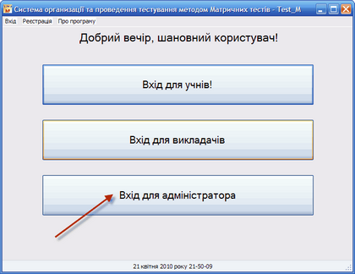

У вкладці аутентифікації користувача необхідно набрати у полі "Введіть пароль" пароль за замовчуванням:

**1111**

та натиснути кнопку "Увійти до системи" або кнопку "Enter" на клавіатурі.

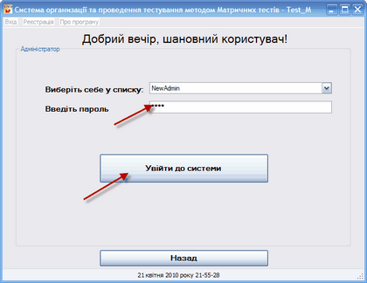

Таким чином буде проведено вхід до панелі адміністратора програми.

Після цього, з метою забезпечення захисту даних, рекомендується:

1. Натиснути кнопку "Редагувати список адміністраторів"

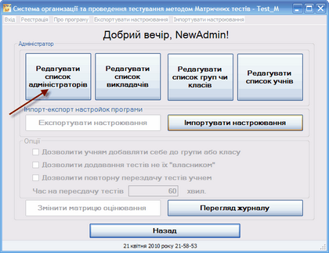

2. У вікні "Редагування списку адміністраторів" натиснути кнопку "Додати адміністратора".

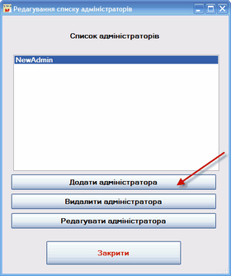

3. У вікні "Введення даних нового адміністратора" введіть своє призвище та ініціали, пароль та повторіть пароль у відповідних полях вікна та натисність кнопку "Зареєструвати".

***Примітка. Вибирайте пароль уважно. У випадку втрати пароля адміністратора вхід його записом не можливий. Простий пароль може бути підібраний учнями, які в подальшому, можуть завдати шкоду інформації, що зберігається програмою, видалити інших адміністраторів, змінити пароль адмінітстратора тощо.***

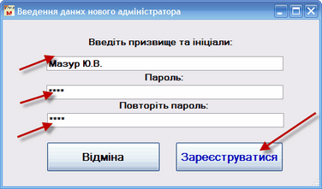

4. Закрити вікно "Редагування списку адміністраторів" кнопкою "Закрити" та на панелі адміністратора натиснуту кнопку "Назад".



5. Зайти до вкладки адміністратора, натиснувши кнопку «Вхід для адміністратора».

6. У списку "Виберіть себе у списку" вибрати себе (запис створений у п.3), у полі "Введіть пароль" ввести свій пароль та натиснути кнопку "Увійти до системи" або кнопку "Enter" на клавіатурі.

7. Натиснути кнопку "Редагувати список адміністраторів".

8. У вікні "Редагування списку адміністраторів" вибрати адміністратора "NewAdmin" у списку адміністраторів та натиснути кнопку "Видалити адміністратора".

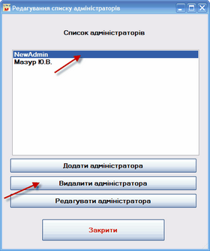

9. Підтвердити видалення адміністратора "NewAdmin".

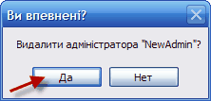

10. Закрити вікно "Редагування списку адміністраторів" кнопкою "Закрити".

Після цього адміністратором в программі є запис із уведеними у п. 3 даними.

В подальшому необхідно провести редагування списків викладачів (за допомогою кнопки "Редагувати списки викладачів"), редагувати списки груп чи класів (за допомогою відповідної кнопки "Редагувати списки груп чи класів"), редагувати список учнів (кнопкою "Редагувати список учнів" але після створення хоча б однієї групи у програмі).

Крім того можливо провести імпортування настройок програми з раніше збережених у файлі, провести перегляд журналу.

***Примітка.*** Функція "Експортування настройок","Імпортування настройок" опції програми та функція "Змінити матрицю оцінювання" працює у випадку активування програми.

# Робота програми

Після запуску програми відкривається головне вікно програми, яке має наступні елементи управління:

- кнопку «Вхід для учнів»

- кнопку «Вхід для викладачів»

- кнопку «Вхід для адміністратора»

- головне меню вікна із пунктами «Вхід», «Реєстрація», "Про програму" та "Допомога"

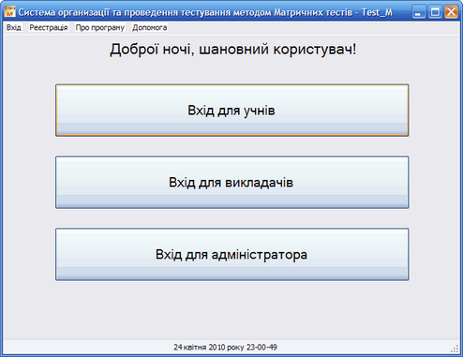

Кнопка «Вхід для учнів» призначена для проходження тестування учнями та, при натисненні, відкриває вкладку «Учень», де учень за допомогою власного запису і паролю входить у режим вибору тестів для проходження або, у випадку якщо вказана можливість дозволена Адміністратором, може додати себе до користувачів. Див. розділ "Робота користувача-учня"

Кнопка «Вхід для викладачів» призначена для настроювання тестування викладачами та, при натисненні, відкриває вкладку «Викладач», де за допомогою власного запису і паролю викладач входить у вікно роботи з тестами. Див. розділ "Робота користувача-викладача"

Кнопка «Вхід для адміністратора» призначена для настроювання програми адміністраторами програми та, при натисненні відкриває вкладку «Адміністратор», де останній за допомогою власного запису і паролю входить у режим адміністрування програми. Див. розділ "Робота адміністратора"

Пункт головного меню «Вхід» допомагає швидко перейти до вкладок «Учень», «Викладач» та «Адміністратор». Пункт головного меню «Реєстрація» допомагає перейти до вікна активації програми (після активації вказаний пункт меню зникає). Пункт головного меню «Про програму» показує інформаційне вікно про вказану копію програми. Пункт головного меню "Допомога" показує допомогу по програмі.

## Робота користувача-учень

При натисненні кнопки "Вхід для учнів", відкривається вкладка «Учень», де учень за допомогою власного запису і паролю входить у режим вибору тестів для проходження або, у випадку якщо вказана можливість дозволена Адміністратором, може додати себе до користувачів.

Після входу, учень вибирає  дисципліни, з якої буде складати тест та сам тест або колекцію.

Після вибору проводиться тестування, після яого учень має змогу вибрати інший предмет та тест.

### Вхід у програму

Після натиснення кнопки «Вхід для учнів» відкривається вкладка «Учень», де учень за допомогою власного запису і паролю входить у режим вибору тестів для їх проходження або, у випадку якщо вказана можливість дозволена Адміністратором, може додати себе до користувачів.

Вкладка учень має наступні елементи управління (див. мал.):

1. Спадаючий список класів чи груп.

2. Спадаючий список учнів.

3. Поле для введення пароля.

4. Кнопка "Увійти".

5. Кнопка "Додати себе до користувачів" (опція встановлюється адміністратором).

6. Кнопка "Назад"

7. Головне меню.

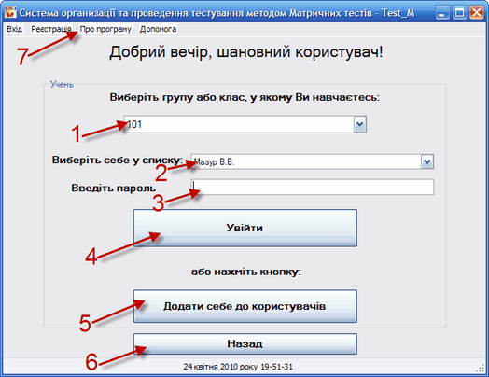

Для здійснення входу у режим вибору тестів для проходження

- У спадаючому списку класів чи груп (1) необхідно вибрати клас чи групу, де ви навчаєтесь.

***Примітка. Список класів чи груп редагується адміністратором. Якщо Ваша група відсутня у списку, зверніться до адміністратора програми.***

- У спадаючому списку учнів (2) виберіть своє П.І.Б. Якщо Ваше П.І.Б. відсутнє у списку, у випадку наявності кнопки "Додати себе до користувачів" нажати вказану кнопку та зареєструватися, у випадку відсутності вказаної кнопки – звернутися до адміністратора програми.

- У полі для введення паролю (3), ввести свій пароль та натиснути кнопку «Увійти» (4), після чого буде відкрито вікно вибору дисципліни та тестування.

***Примітка. Якщо ви не знаєте пароль для входу, зверніться до адміністратора програми, оскільки пароль встановлено ним або може бути ним змінено.***

Кнопка "Назад" (6) відкриває основне вікно програми:

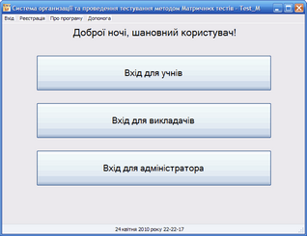

Пункт головного меню (7) «Вхід» допомагає швидко перейти до вкладок «Учень», «Викладач» та «Адміністратор». Пункт головного меню «Реєстрація» допомагає перейти до вікна активації програми (після активації вказаний пункт меню зникає). Пункт головного меню «Про програму» показує інформаційне вікно про вказану копію програми. Пункт головного меню "Допомога" показує допомогу по програмі.

### Додавання нового користувача

У випадку, якщо Ваше П.І.Б. відсутнє у списку та наявна кнопка "Додати себе до користувачів" (5) необхідно:

- Натиснути кнопку "Додати себе до користувачів" (5).

- У вікні «Додати нового користувача» (див. мал.)

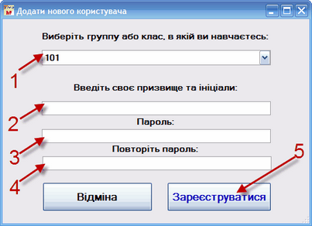

1. Вибрати групу чи клас у якому Ви навчаєтесь.

***Примітка. Список класів чи груп редагується адміністратором. Якщо Ваша група відсутня у списку, зверніться до адміністратора програми.***

2. Введіть своє прізвище та ініціали у форматі, наприклад «Іванов Ю.В.»

3. У полі пароля введіть пароль, який Ви бажаєте використовувати для входу у систему.

***Примітка. Вибирайте пароль уважно. У випадку втрати пароля вхід з Вашим записом можливий лише після зміни пароля адміністратором програми. Простий пароль може бути підібраний іншими, які можуть здійснити дії від Вашого імені.***

4. У полі повторення пароля введіть пароль, який введено Вами у п. 3.

5. Натисніть кнопку «Зареєструвати».

6. У вікні "Ви впевнені?" підтвердити додавання нового користувача.

У випадку втрати необхідності реєстрації до підтвердження додавання користувача, натисніть кнопку «Відміна».

***Примітка. Після додавання новго користувача його видалення можливе лише адміністратором програми.***

Після додавання нового користувача, використовуючі введені дані здійснити вхід у програму.

### Вибір дисципліни та тесту

Після входу в якості учня, відкривається вікно вибору тестів для проходження:

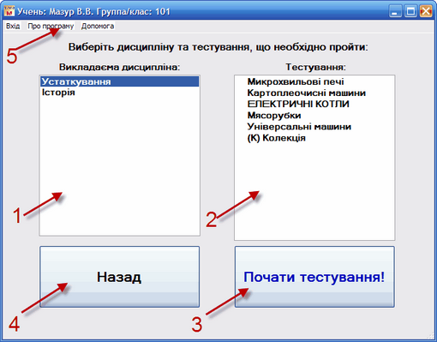

Вказане вікно має наступні елементи управління:

1. Список дисциплін, з яких можуть бути проведені тестування (список формується викладачем відносно кожної з груп чи класів).

2. Список тестувань, які запропоновані для проходження (список формується викладачем відносно кожної дисципліни).

3. Кнопка «Почати тестування!».

4. Кнопка «Назад».

5. Головне меню.

Для проходження тестування необхідно:

- Вибрати дисципліну із списку дисциплін (1), по якій Ви бажаєте пройти тестування.

- Вибрати тест або колекцію тестів (2), який Ви бажаєте скласти.

- Натиснути кнопку "Почати тестування!" (3), щоб перейти до тестування.

***Примітка. Якщо біля тесту наявний червоний хрест(**), Ви не можете скласти тестування, оскільки Ви його вже складали (опція проходження тестування повторно та час на пересдачу тестів змінюється адміністратором).***

***Колекція (декілька тестів обєднаних в одне тестування) позначається буквами (К) перед назвою колекції.***

Для повернення до вкладки "Учень", де учень за допомогою власного запису і паролю входить у режим вибору тестів для їх проходження, необхідно натиснути кнопку "Назад" (4).

Пункт головного меню (5) «Вхід» допомагає швидко перейти до вкладок «Учень», «Викладач» та «Адміністратор». Пункт головного меню «Про програму» показує інформаційне вікно про вказану копію програми. Пункт головного меню "Допомога" показує допомогу по програмі.

### Тестування

Після натиснення кнопки «Почати тестування!» відкривається вікно вибраного тесту:

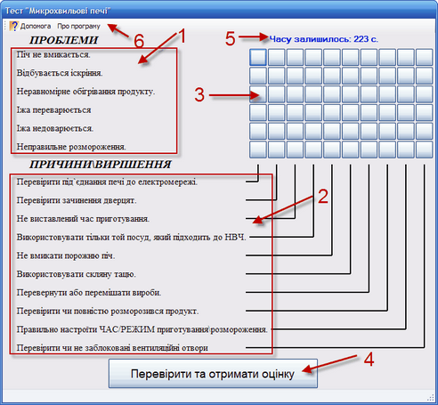

Вказане вікно має наступні елементи управління та поля:

1. Поле запитань, де вказані запитання тесту (до 10 запитань).

2. Поле відповідей, де вказані можливі відповіді на запитання тесту (до 10).

3. Кнопки встановлення співпадіння запитань та відповідей (до 10*10)

4. Кнопка «Перевірити та отримати оцінку».

5. Інформація щодо часу, що залишилось до кінця проходження тесту.

6. Головне меню із пунктами «Допомога» та «Про програму».

Для проходження тестування необхідно:

1. Прочитати запитання, вказані у полі запитань (1).

2. Прочитати відповіді, вказані у полі відповідей (2).

3. Використовуючи маніпулятор типу «миша», навести курсор на кнопку (3), що знаходиться по горизонталі на рівні запитання, на яке Ви відповідаєте, на по вертикалі на рівні лінії, що з’єднує відповідь на кнопки. При наведенні курсору на кнопку, запитання та відповідь, співпадіння яких Ви вибираєте, змінюють колір тексту на червоний. (див. мал.)

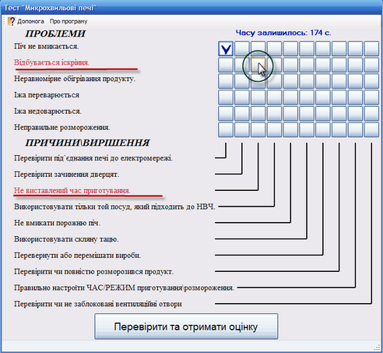

4. Якщо Ви вважаєте, що запитання та відповідь, які виділені червоним кольором, співпадають, тобто відповідь є однією з відповідей на відповідне запитання, необхідно натиснути на вибрану кнопку лівою кнопкою миші. Після натиснення вказана кнопка змінює вигляд на . Якщо Ви передумали з відповіддю натисніть кнопку лівою кнопкою миші ще раз, для того, що кнопка співпадіння змінила свій вигляд на .

5. Аналогічно п. 4 здійсніть натиснення на кнопки співпадіння, відповівши таким чином на всі запитання, до того моменту як буде вичерпано час, вказаний у полі часу до закінчення тесту (5).

***Примітка. На одне запитання можно вибрати як 1 так і декілька відповідей, або жодної. Відповідь може бути відповіддю на декілька запитань. Після закінчення часу на проходження тесту, оцінка встановлюється з огляду натиснутих кнопок на момент закінчення часу.***

Наприклад, такі відповіді:

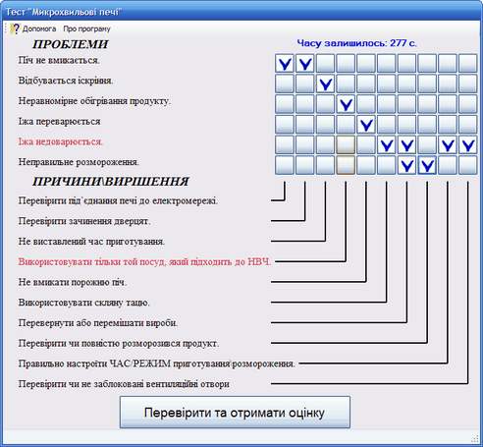

6. Після обрання всіх відповідностей, шляхом натиснення на кнопки відповідностей, натисніть кнопку «Перевірити та отримати оцінку» (4).

***Програма вираховує співпадіння Ваших відповідей (встановлених кнопками з виглядом ) та відповідей, встановлених викладачем при створенні тесту.***

***У випадку співпадіння відповідна кнопка змінює вигляд на* *- це правильна відповідь , у випадку неспівпадіння (при невиборі співпадіння, де воно є, або виборі співпадіння, де воно відсутнє) змінює вигляд на*  *- це неправильна відповідь.***

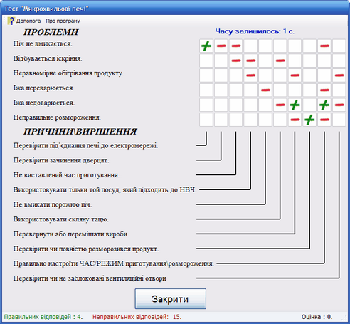

Кількість правильних та неправильних відповідей та оцінка за тест вказується внизу вікна, інформація щодо проходження тесту вноситься до журналу.

При натисненні кнопки "Закрити" вказане вікно закривається, користувач переходить до вікна вибору дисципліни та тесту.

Пункт головного меню (6) "Допомога" показує допомогу по програмі.Пункт головного меню «Про програму» показує інформаційне вікно про вказану копію програми.

## Робота користувача-викладач

При натисненні кнопки "Вхід для викладачів", відкривається вкладка «Викладач», де викладач за допомогою власного запису і паролю входить у режим здійснення настроювання тестів, перегляду журналу, створення або зміни тесту або колекції тощо.

### Вхід у програму

Після натиснення кнопки «Вхід для викладачів» відкривається вкладка «Викладач», де користувач за допомогою власного запису і паролю входить у режим здійснення настроювання тестів, перегляду журналу, створення або зміни тесту або колекції тощо.

Вкладка "Викладач" має наступні елементи управління:

1. Спадаючий список викладачів.

2. Поле для введення пароля.

3. Кнопка "Увійти до системи".

4. Кнопка "Назад"

5. Головне меню.

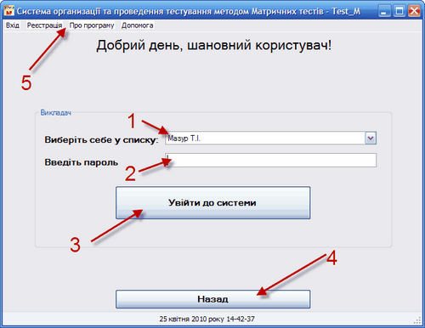

Для здійснення входу у режим здійснення настроювання тестів необхідно:

- У спадаючому списку викладачів (1) необхідно вибрати належний Вам запис.

***Примітка. Список викладачів редагується виключно адміністратором. Якщо Ви відсутні у списку, зверніться до адміністратора програми.***

- У полі для введення паролю (2), ввести свій пароль та натиснути кнопку «Увійти до системи» (3), після чого буде відкрито вікно настроювання тестування викладачем.

***Примітка. Якщо ви не знаєте пароль для входу, зверніться до адміністратора програми, оскільки пароль встановлено ним або може бути ним змінено.***

Кнопка "Назад" (4) відкриває основне вікно програми:



Пункт головного меню (5) «Вхід» допомагає швидко перейти до вкладок «Учень», «Викладач» та «Адміністратор». Пункт головного меню «Реєстрація» допомагає перейти до вікна активації програми (після активації вказаний пункт меню зникає). Пункт головного меню «Про програму» показує інформаційне вікно про вказану копію програми. Пункт головного меню "Допомога" показує допомогу по програмі.

### Настроювання тестування викладачем

Після входу в якості викладача відкривається вікно настроювання тестування викладачем.

Напис на вікні відповідає запису викладача, що здійснив вхід до вікна.

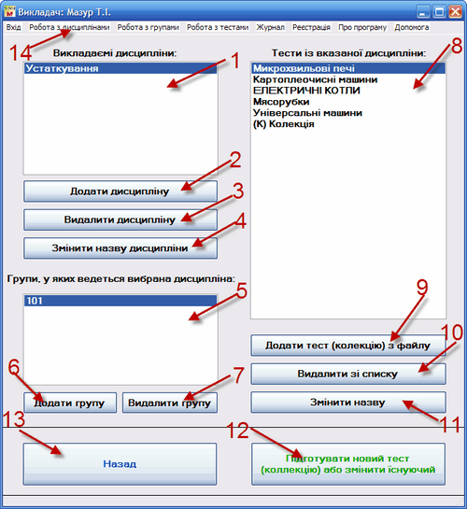

Вказане вікно має наступні елементи управління:

1. Список викладаємих викладачем дисциплін.

2. Кнопка «Додати дисципліну».

3. Кнопка «Видалити дисципліну».

4. Кнопка «Змінити назву дисципліни».

5. Список груп, у яких викладається вибрана у списку (1) дисципліна.

6. Кнопка «Додати групу».

7. Кнопка «Видалити групу».

8. Список тестів із вибраної у списку (1) дисципліни, що можуть використовувати для проходження тестування учні з групи, вибраної у списку (5).

9. Кнопка «Додати тест (колекцію) з файлу».

10. Кнопка «Видалити зі списку».

11. Кнопка «Змінити назву».

12. Кнопка «Підготувати новий тест (колекцію) або змінити існуючий".

13. Кнопка «Назад».

14. Головне меню з пунктами: «Вхід», «Робота з дисциплінами», «Робота з групами», «Робота з тестами», «Журнал», «Реєстрація», «Про програму», «Допомога».

Про роботу із списком викладаємих дисциплін можливо ознайомитись у розділі «Робота з дисциплінами», списком груп - у розділі «Робота з групами», списком тестів - у розділі «Робота з тестами».

Пункт головного меню (14) «Вхід» допомагає швидко перейти до вкладок «Учень», «Викладач» та «Адміністратор». Пункт головного меню «Реєстрація» допомагає перейти до вікна активації програми (після активації вказаний пункт меню зникає). Пункт головного меню «Про програму» показує інформаційне вікно про вказану копію програми. Пункт головного меню "Допомога" показує допомогу по програмі. Пункт головного меню "Журнал" відкриває журнал проходження тестування, про роботу якого можливо ознайомитись у розділі «Робота з журналом».

Кнопка "Назад" (13) відкриває основне вікно програми:



#### Робота з дисциплінами

Для роботи з викладаємими дисциплінами призначені наступні елементи управління:

1. Список викладаємих викладачем дисциплін.

2. Кнопка «Додати дисципліну».

3. Кнопка «Видалити дисципліну».

4. Кнопка «Змінити назву дисципліни».

5. Пункт головного меню «Робота з дисциплінами» з відповідними підменю, що аналогічні діям відповідних кнопок.

***Список дисциплін повинен мати список дисциплін, по яким Ви плануєте проведення тестувань.***

При натисненні правою кнопкою миші над списком викладаємих дисциплін з’являється контекстне меню з пунктами, аналогічними кнопкам (2), (3), (4).

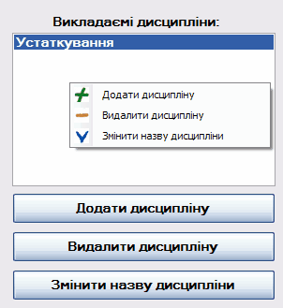

Для ***включення нової дисципліни до списку*** Вам необхідно:

1. Натиснути кнопку «Додати дисципліну», або натиснути пункт контекстного меню «Додати дисципліну», або пункт головного меню «Робота з дисциплінами -> Додати дисципліну».

2. У вікні «Додати навчальну дисципліну до списку» у полі «Назва дисципліни» ввести назву дисципліни та натиснути кнопку «Підтвердити». У випадку відмови від введення нової дисципліну до списку натиснути кнопку «Відміна».

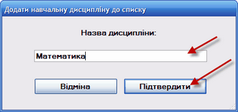

Нова дисципліна буде додана до списку:

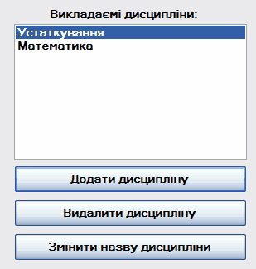

У випадку необхідності дисципліну можна ***виключити зі списку***, для чого необхідно:

1. Вибрати видаляєму дисципліну у списку (1).

2. Натиснути кнопку «Видалити дисципліну», або натиснути пункт контекстного меню «Видалити дисципліну», або пункт головного меню «Робота з дисциплінами -> Видалити дисципліну».

3. Підтвердити видалення дисципліни у вікні «Ви впевнені?»

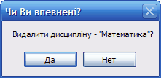

Видаляєма дисципліна буде видалена зі списку.

У випадку необхідності можна ***змінити назву дисципліни***, для чого необхідно:

1. Вибрати дисципліну, назву якої необхідно змінити у списку (1).

2. Натиснути кнопку «Змінити назву дисципліни», або натиснути пункт контекстного меню «Змінити назву дисципліни», або пункт головного меню «Робота з дисциплінами -> Змінити назву дисципліни».

3. У вікні «Змінити назву навчальної дисципліни» у полі «Назва дисципліни» ввести змінену назву дисципліни та натиснути кнопку «Підтвердити». У випадку відмови від введення нової назви натиснути кнопку «Відміна»

Назва дисципліни буде змінена.

#### Робота з групами

Для роботи з групами або класами (в подальшому групи), які вивчають дисципліну, що вибрана у списку дисциплін (1), призначені наступні елементи управління:

5. Список груп, у яких викладається вибрана у списку (1) дисципліна.

6. Кнопка «Додати групу».

7. Кнопка «Видалити групу».

***Примітка. При включенні групи до списку груп, у яких ведеться вибрана у списку*** ***(1)*** ***дисципліна, учні які у ній навчаються при відкритті вікна вибору дисципліни і тесту, будуть бачити вказану дисципліну у списку дисциплін*** ***(1)******.***

При натисненні правою кнопкою миші над списком груп з’являється контекстне меню з пунктами, аналогічними кнопкам (6), (7).

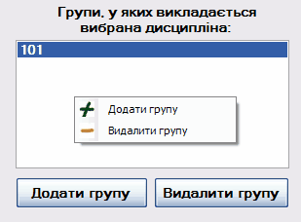

Для ***включення нової групи до списку*** (5), необхідно:

1. Натиснути кнопку «Додати групу» (6) або натиснути пункт контекстного меню «Додати групу», або пункт головного меню «Робота з групами ->Додати групу».

2. У вікні, що відкрилося «Виберіть групу, що вивчає дисципліну: «…»» у спадаючому списку виберіть групу, яку Ви бажаєте додати до списку, та натисніть кнопку «Підтвердити». У випадку відмови від додавання нової групи до списку натисніть кнопку «Відміна».

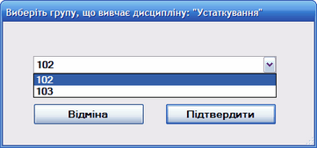

Нова група буде додана до списку.

***Примітка. Список груп редагується адміністратором програми. У випадку відсутності групи, яку ви бажаєте додати у спадаючому списку або зміни назви груп – зверніться до адміністратора програми.***

У випадку необхідності групу можна ***виключити зі списку*** (5), для чого необхідно:

1. Вибрати видаляєму групу у списку груп.

2. Натиснути кнопку «Видалити групу», або натиснути пункт контекстного меню «Видалити групу», або пункт головного меню «Робота з групами -> Видалити групу».

3. Підтвердити видалення дисципліни у вікні «Ви впевнені?»

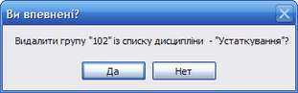

Видаляєма група буде видалена зі списку.

#### Робота з тестами

Для роботи з тестами та колекціями тестів призначені наступні елементи управління:

8. Список тестів із вибраної у списку (1) дисципліни, що можуть використовувати для проходження тестування учні з групи, вибраної у списку (5).

9. Кнопка «Додати тест (колекцію) з файлу».

10. Кнопка «Видалити зі списку».

11. Кнопка  ***тестів обєднаних в одне тестування) позначається буквами (К) перед назвою колекції.***

При натисненні право«Змінити назву».

12. Кнопка «Підготувати новий тест (колекцію) або змінити існуючий".

***Примітка. При включенні тесту або колекції тестів до вказаного списку, при виділеній у списку*** ***(1)*** ***дисципліні, учні які у її вивчають (що входять у групу, вказану у списку груп*** ***(5)******) при відкритті вікна вибору дисципліни і тесту, будуть бачити вказані тести та колекції тестів у списку тестів*** ***(2)******.***

***Колекція (декілька***ю кнопкою миші над списком груп з’являється контекстне меню з пунктами, аналогічними кнопкам (9), (10), (11), (12) .

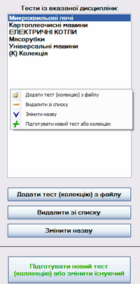

Для ***включення тесту або колекції тестів*** з файлу на дисках комп’ютера (створених та збережених попередньо в ході «Створення або зміна тесту або колекції тестів») до списку (8), необхідно:

1. Натиснути кнопку «Додати тест (колекцію) з файлу» (9) або натиснути пункт контекстного меню «Додати тест (колекцію) з файлу», або пункт головного меню «Робота з тестами ->Додати тест з файлу».

2. У вікні вибору файлу, знайдіть файл тесту або колекції у фізичній пам’яті комп’ютера, виберіть його, та натисніть кнопку «Открыть». У випадку відмови від додавання нового тесту до списку натисніть кнопку «Отмена».

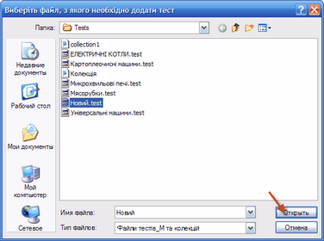

У випадку якщо тест або колекція у списку відсутня – вона буде доданий до списку.

У випадку необхідності тест або колекцію можна ***виключити зі списку*** (8), для чого необхідно:

1. Вибрати тест або колекцію, яку необхідно видалити.

2. Натиснути кнопку «Видалити зі списку» (10), або натиснути пункт контекстного меню «Видалити зі списку», або пункт головного меню «Робота з групами -> Видалити тест зі списку».

3. Підтвердити видалення дисципліни у вікні «Ви впевнені?»

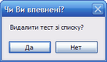

Видаляєма група буде видалена зі списку.

У випадку необхідності можна ***змінити назву тесту або колекції***, для чого необхідно:

1. Вибрати тест або колекцію, назву якої необхідно змінити у списку (8).

2. Натиснути кнопку «Змінити назву» (11), або натиснути пункт контекстного меню «Змінити назву», або пункт головного меню «Робота з дисциплінами -> Змінити назву тесту».

3. У вікні «Змінити назву тесту» у полі «Введіть нову назву» ввести змінену назву дисципліни та натиснути кнопку «Підтвердити». У випадку відмови від введення нової назви натиснути кнопку «Відміна».

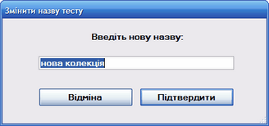

Назва тесту або колекції буде змінена.

Створення нового тесту або колекції, зміна існуючого тесту або колекції можлива за допомогою кнопки «Підготувати новий тест (колекцію) або змінити існуючий", або пунктом у головному меню: «Робота з тестами->Мастер підготовки та зміни тестів та колекцій». Про вказану функцію Ви можете ознайомитись у відповідному розділі.

### Створення або зміна тесту або колекції

При натисненні кнопки «Підготувати новий тест (колекцію) або змінити існуючий» (12), виборі контекстного меню «Підготувати новий тест або колекцію» або виборі пункту головного меню «Робота з тестами-> Мастер підготовки та зміни тестів та колекцій» відкривається вікно Майстра підготовки тестів та колекцій.

За його допомогою можливо:

1. Підготувати новий тест.

2. Підготувати нову колекцію тестів.

3. Змінити існуючий тест або колекцію.

**Примітка. Робота Майстра підготовки тестів та колекцій не залежить від вибраного у списку** **(8)** **тесту або колекції. Після створення або зміни тесту або колекції за допомогою Майстра необхідно здійснити окремі дії із списком тестів із вказаної дисципліни, такі як** **«Додати тест (колекцію) з файлу»****,** **«Видалити зі списку»** **або** **«Змінити назву»** **за допомогою відповідних кнопок та пунктів меню(див. розділ** **"Робота з тестами"****).**

#### Підготовка нового тесту

***Для підготовки нового тесту*** необхідно:

1. Вибрати ціль запуску майстра як «Підготувати новий тест» та натиснути кнопку «Далі». У випадку необхідності виходу з Майстру… - натиснути кнопку «Вихід».

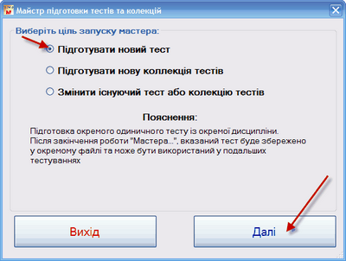

2. У полі «Введіть назву нового тесту (зберігається як назва файлу)» увести назву тесту.

3. У полі «Введіть назву запитань (**не більше 27 символів**)» та «Введіть назву відповідей (**не більше 27 символів**)» введіть відповідно вказані назви (як приклад – ПРОБЛЕМИ/РІШЕННЯ, ПРИЧИНИ/РЕЗУЛЬТАТ тощо).

***Примітка. Назва запитань та відповідей не повинна бути більше 27 символів кожний, у випадку порушення вказаного правила, тест може бути не створений або мати помилки при використанні.***

4. Натиснути кнопку «Далі». У випадку необхідності повернення до п. 1 – натиснути кнопку «Назад».

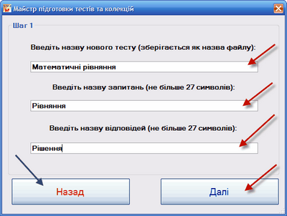

5. Введіть запитання у поле запитань (**не більше 10 запитань не більше 100 символів кожне**, розділяючи їх за допомогою **абзаців** (кнопка клавіатури – Enter), таким чином, щоб кожне запитання починалось з нового абзацу. В поле також можна додати запитання за допомогою контекстного меню, що з’являється при натисненні на полі правою кнопкою миші (Пункт контекстного меню ***«Вставити з буферу»***). Крім того контекстне меню дозволяє виділити весь текст у полі (Пункт контекстного меню ***«Виділити усе»***), та копіювати виділений текст до буфера (Пункт контекстного меню ***«Копіювати до буферу»***)

***Примітка. Запитання розподіляються по горизонталі матриці. Кожне нове запитання – ще одна строчка матриці. Текст запитань не повинний бути більше 100 символів кожний, у випадку порушення вказаного правила, тест може бути не створений або мати помилки при використанні.***

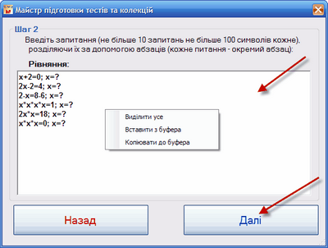

6. Натиснути кнопку «Далі». У випадку необхідності повернення до п. 5 – натиснути кнопку «Назад».

7. Введіть відповіді у поле відповідей (**не більше 10 відповідей не більше 100 символів кожне**, розділяючи їх за допомогою **абзаців** (кнопка клавіатури – Enter), таким чином, щоб кожна відповідь починалась з нового абзацу. В поле також можна додати відповіді за допомогою контекстного меню, що з’являється при натисненні на полі правою кнопкою миші (Пункт контекстного меню ***«Вставити з буферу»***). Крім того контекстне меню дозволяє виділити весь текст у полі (Пункт контекстного меню ***«Виділити усе»***), та копіювати виділений текст до буфера (Пункт контекстного меню ***«Копіювати до буферу»***)

***Примітка. Відповіді розподіляються по вертикалі матриці. Кожна нова відповідь – ще один стовпчик матриці.Текст відповідей не повинний бути більше 100 символів кожний, у випадку порушення вказаного правила, тест може бути не створений або мати помилки при використанні.***

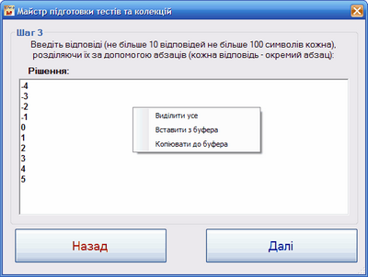

8. Натиснути кнопку «Далі». У випадку необхідності повернення до п. 7 – натиснути кнопку «Назад».

9. У вікні попереднього перегляду тесту перегляньте та перевірте введені запитання та відповіді, а також введіть правильні відповіді у матрицю (з’єднайте питання у матриці з відповідями).

***Примітка. Правильність відповідей учнів визначається Вашими відповідями. Їх правильність повинна бути перевірена Вами.***

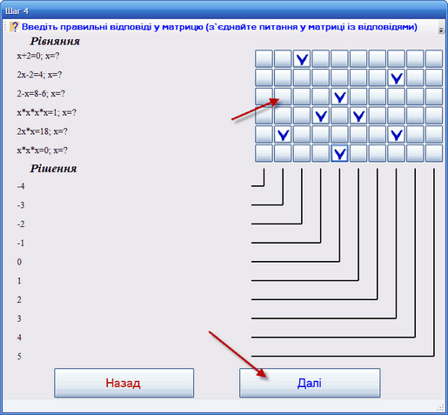

10. Натиснути кнопку «Далі». У випадку необхідності повернення до п. 9 – натиснути кнопку «Назад».

11. У наступному вікні введіть час на виконання тесту у відповідному полі (у секундах), та змініть матрицю оцінювання у випадку необхідності.

***Примітка. Матриця оцінювання складається по горизонталі з кількості правильних відповідей, а по вертикалі – кількості неправильних. В комірці таблиці, що складається з строчки правильних відповідей та стовпчику неправильних знаходиться оцінка, яку буде виставлено у випадку складання тесту учнем із вказаною кількістю правильних та неправильних відповідей. Наприклад, якщо матриця оцінювання заповнена як вказано на малюнку, та загальна кількість правильних відповідей складає -8, то при складанні тесту учнем з результатами 6 правильних відповіді та 3 неправильних оцінка буде складати 7 балів. (третя строчка таблиці – «6», четвертий стовпчик таблиці -3, комірка – 7). В якості оцінки може виступати оцінка від 0 до 99 (тільки цілі числа). Для зміни оцінки у комірці натисніть на комірку, яку Ви бажаєте змінити двійним кликом мишки та змініть на іншу оцінку.***

***Матриця оцінювання за замовчуванням може бути змінена, для цього зверніться до адміністратора програми, більш повно про це у розділі*** ***«Зміна матриці оцінювання»*** ***розділу*** ***«Робота адміністратора»***

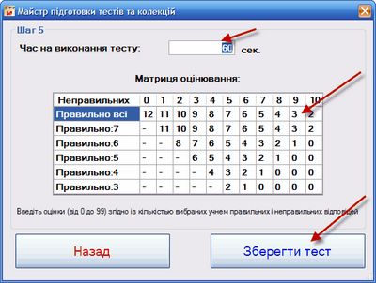

12. Натиснути кнопку «Зберегти тест». У випадку необхідності повернення до п. 11 – натиснути кнопку «Назад».

13. У діалозі «Зберегти тест як» вкажіть директорію, де буде збережено вказаний тест та назву файлу, де його буде збережено та натисніть кнопку «Сохранить». У випадку необхідності – натисніть кнопку «Отмена».

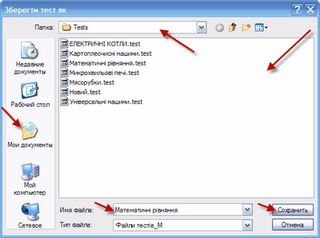

14. У випадку збереження тесту буде показане наступне повідомлення.

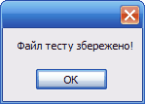

Після збереження тесту у файлі його можна добавити до списку (8) шляхом проведення ***включення тесту або колекції тестів*** з файлу на дисках комп’ютера.

#### Підготовка нової колекції тестів

***Колекція використовується для проведення тестування з використанням декількох (до 10) окремих тестових завдань за принципом «Одне за одним». Колекції можуть використовуватись для проведення декількох тестувань з однієї навчальної дисципліни (групи тестів з різних тем), або для проведення тестувань з різних дисциплін, що доцільно при проведенні поетапної атестації, а також реалізовує перевірку знань міжпредметних зв’язків на розсуд викладача.***

Для підготовки нової колекції тестів необхідно:

1. Вибрати ціль запуску майстра як «Підготувати нову колекцію тестів» та натиснути кнопку «Далі». У випадку необхідності виходу з Майстру… - натиснути кнопку «Вихід».

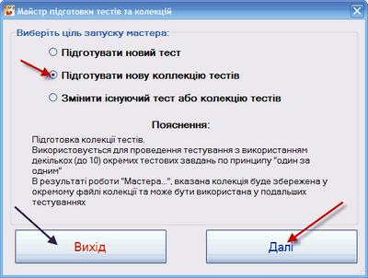

2. У наступному вікні Майстра… «Шаг 1» наявні наступні елементи управління:

1 Список тестів, що включено до колекції

2 Кнопка «Додати тест до колекції

3 Кнопка «Видалити тест з колекції»

4 Кнопка «Очистити список»

5 Кнопка «Далі»

6 Кнопка «Назад»

7 Контекстне меню списку тестів, що з’являється при натисненні правої кнопки миші.

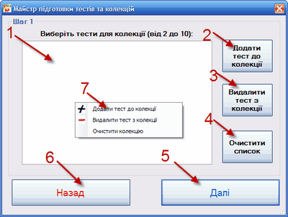

Для створення колекції необхідно додати до списку тестів, що включено до колекції (1) не менше 2 та не більше 10 різних тестів, що здійснюється за допомогою кнопки **«Додати тест до колекції»** або пункту контекстного меню **«Додати тест до колекції»**. При натисненні кнопки «Додати тест до колекції» (2) або пункту контекстного меню «Додати тест до колекції» (7) відкривається діалог вибору тестів «Відкрити тест».

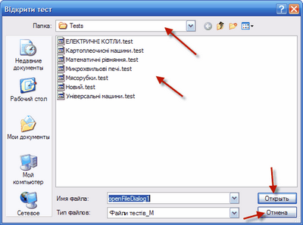

За допомогою вказаного діалогу Вам необхідно знайти **попередньо створені та збережені у фізичній пам’яті комп’ютера тести**, виділити їх (**допускається множинне виділення**) та натиснути кнопку «Открыть» вказаного діалогу. У випадку відмови від додавання тестів до колекції – натисніть кнопку «Відміна».

***Примітка. Для створення колекцій необхідно додавати попередньо створені та збережені у фізичній пам’яті комп’ютера тести. Якщо опція «Дозволити додавання тестів не «їх власником»» у настройках Адміністратора відключена, тоді Ви маєте можливість додавати до колекції, що створюється, тільки ті тестові завдання, які складені та збережені майстром тестів за допомогою Вашого запису як вчителя. Більш повно про створення тестів вказано у відповідному*** ***розділі******.***

Назви вибраних у діалогу «Відкрити тест» тестів будуть додані до списку тестів, що включено до колекції (1). Складання тестів учнями буде проводитись за черговістю вказаних у списку (зверху донизу) тестів.

Для виключення тесту зі списку (1) необхідно **вибрати його назву у списку** та натиснути кнопку «Видалити тест з колекції» (3) або пункт контекстного меню «Видалити тест з колекції» (7). Після цього необхідно підтвердити необхідність видалення тесту, натиснувши «Да» у диалозі «Чи Ви впевненні?».

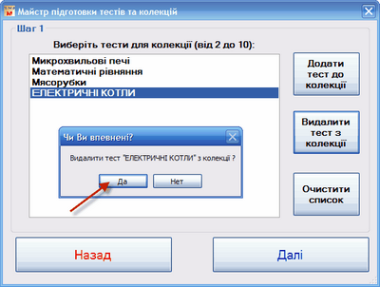

Крім того, з метою **виключення всіх доданих тестів зі списку** Ви можете натиснути кнопку «Очистити список» (4) або пункт контекстного меню «Очистити список» (7), підтвердивши необхідність очищення списку, натиснувши «Да» у диалозі «Чи Ви впевненні?»

3. Після вибору тестів, які необхідно включити до колекції, натисніть кнопку «Далі» (5). У випадку необхідності повернення до п. 1 – натиснути кнопку «Назад».

4. Наступним кроком необхідно вибрати спосіб оцінювання результатів тестування у колекції з запропонованих:

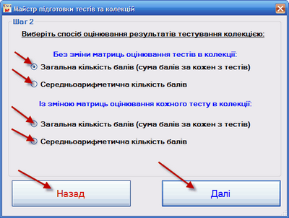

- **Без зміни матриць оцінювання тестів в колекції *Загальна сума балів* *(сума балів за кожен з тестів)***

При виборі вказаного способу оцінювання матриці оцінювання кожного тесту не змінюються. Таким чином, для оцінювання кожного тесту використовується матриця оцінювання, встановлена при створенні відповідного тесту. Оцінка за складання колекції визначається загальною кількістю балів, отриманих учнем при проходженні кожного тесту в колекції (Наприклад, у колекцію входить 3 тести. За першим учень отримав 7 балів, за другий – 2 бали, за третій – 10 балів. Загальна оцінка за тест складе 7+2+10=19 балів).

- **Без зміни матриць оцінювання тестів в колекції *Середньоарифметична кількість балів****.*

При виборі вказаного способу оцінювання матриці оцінювання кожного тесту не змінюються. Таким чином, для оцінювання кожного тесту використовується матриця оцінювання, встановлена при створенні відповідного тесту. Оцінка за складання колекції визначається загальною кількістю балів, отриманих учнем при проходженні кожного тесту в колекції, поділена на загальну кількість тестів у колекції (Наприклад, у колекцію входить 3 тести. За першим учень отримав 7 балів, за другий – 2 бали, за третій – 10 балів. Загальна оцінка за тест складе (7+2+10)/3= 6,33 балів).

- **Із зміною матриць оцінювання тестів в колекції *Загальна сума балів* *(сума балів за кожен з тестів)***

При виборі вказаного способу оцінювання матриці оцінювання кожного тесту можна змінювати, визначаючи нові оцінки при складанні кожного тесту. Таким чином, матриця оцінювання, встановлена при створенні відповідного тесту, може бути змінена для колекції (матриця оцінювання тестів, які використовувались для створення колекції не змінюється). Про правила зміни матриці оцінювання можливо ознайомитись тут. Оцінка за складання колекції визначається загальною кількістю балів, отриманих учнем при проходженні кожного тесту в колекції (Наприклад, у колекцію входить 3 тести. За першим учень отримав 3 балів, за другий – 2 бали, за третій – 5 балів. Загальна оцінка за тест складе 3+2+5=10 балів).

- **Із зміною матриць оцінювання тестів в колекції *Середньоарифметична кількість балів****.*

При виборі вказаного способу оцінювання матриці оцінювання кожного тесту можна змінювати, визначаючи нові оцінки при складанні кожного тесту. Таким чином, матриця оцінювання, встановлена при створенні відповідного тесту, може бути змінена для колекції (матриця оцінювання тестів, які використовувались для створення колекції не змінюється). Про правила зміни матриці оцінювання можливо ознайомитись тут. Оцінка за складання колекції визначається загальною кількістю балів, отриманих учнем при проходженні кожного тесту в колекції, поділена на загальну кількість тестів у колекції (Наприклад, у колекцію входить 3 тести. За першим учень отримав 3 балів, за другий – 2 бали, за третій – 5 балів. Загальна оцінка за тест складе (3+2+5)/3= 3,33 балів).

5. Після вибору способу оцінювання результатів тестування у колекції, натисніть кнопку «Далі». У випадку необхідності повернення до п. 2 – натиснути кнопку «Назад».

6. Якщо Ви попередньо вибрали спосіб оцінювання результатів тестування у колекції **без зміни матриць оцінювання**, відкриється діалог «Зберегти колекцію як». У полі «Имя файла» вказаного діалогу необхідно набрати ім’я файлу, під яким буде збережено створену колекцію, та вибрати місце збереження файлу колекції. Після вибору необхідно натиснути кнопку «Сохранить», або у випадку, якщо ви вирішили змінити колекцію до збереження – кнопку «Отмена».

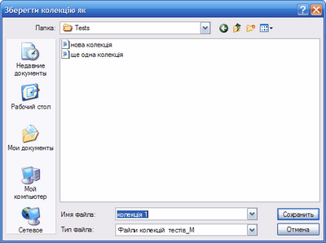

У випадку збереження колекції буде показане наступне повідомлення:

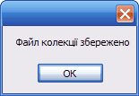

Якщо Ви попередньо вибрали спосіб оцінювання результатів тестування у колекції **зі зміною матриць оцінювання,** майстром буде запропоновано змінити оцінку тестів, що входять у склад створюваної колекції у порядку, у якому буде проводитись тестування.

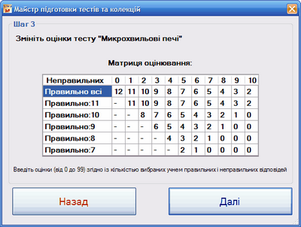

Після зміни матриці оцінювання кожного тесту, необхідно натиснути кнопку «Далі», для повернення до попереднього кроку (зміна матриці оцінювання попередьнього тесту або п. 4), необхідно натиснути кнопку «Назад».

Після зміни матриць оцінювання всіх тестів відкриється діалог «Зберегти колекцію як». У полі «Имя файла» вказаного діалогу необхідно набрати ім’я файлу, під яким буде збережено створену колекцію, та вибрати місце збереження файлу колекції. Після вибору необхідно натиснути кнопку «Сохранить», або у випадку, якщо ви вирішили змінити колекцію до збереження – кнопку «Отмена».



У випадку збереження колекції буде показане наступне повідомлення:



#### Змінити існуючий тест або колекцію

Для **зміни існуючого тесту або колекції тестів** необхідно:

1. Вибрати ціль запуску майстра як «Змінити існуючий тест або колекцію тестів» та натиснути кнопку «Далі». У випадку необхідності виходу з Майстру… - натиснути кнопку «Вихід».

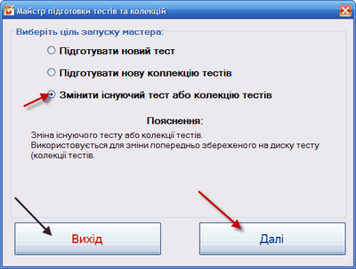

2. У діалогу, що відкриється «Відкрити тест або колекцію тестів» необхідно вибрати файл тесту або колекції тестів, що Ви бажаєте змінити та натиснути кнопку «Открыть». У випадку відмови у виборі файлу натисніть кнопку «Отмена».

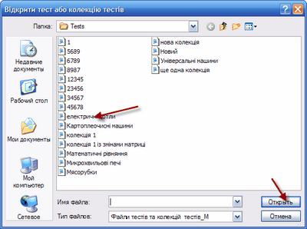

В подальшому при виборі ***ТЕСТУ***:

3. У полі «Введіть назву нового тесту (зберігається як назва файлу)» увести назву тесту або залишити попередньо введені.

4. У полі «Введіть назву запитань (**не більше 27 символів**)» та «Введіть назву відповідей (**не більше 27 символів**)» введіть відповідно вказані назви (як приклад – ПРОБЛЕМИ/РІШЕННЯ, ПРИЧИНИ/РЕЗУЛЬТАТ тощо) або залишити попередньо введені.

***Примітка. Назва запитань та відповідей не повинна бути більше 27 символів кожний, у випадку порушення вказаного правила, тест може бути не створений або мати помилки при використанні.***

5. Натиснути кнопку «Далі». У випадку необхідності повернення до п. 1 – натиснути кнопку «Назад».



6.Залиште попередньо введені запитання, змініть або введіть нові запитання у поле запитань (**не більше 10 запитань не більше 100 символів кожне**, розділяючи їх за допомогою **абзаців** (кнопка клавіатури – Enter), таким чином, щоб кожне запитання починалось з нового абзацу. В поле також можна додати запитання за допомогою контекстного меню, що з’являється при натисненні на полі правою кнопкою миші (Пункт контекстного меню ***«Вставити з буферу»***). Крім того контекстне меню дозволяє виділити весь текст у полі (Пункт контекстного меню ***«Виділити усе»***), та копіювати виділений текст до буфера (Пункт контекстного меню ***«Копіювати до буферу»***)

***Примітка. Запитання розподіляються по горизонталі матриці. Кожне нове запитання – ще одна строчка матриці. Текст запитань не повинний бути більше 100 символів кожний, у випадку порушення вказаного правила, тест може бути не створений або мати помилки при використанні.***



7. Натиснути кнопку «Далі». У випадку необхідності повернення до п. 6 – натиснути кнопку «Назад».

8. Залиште попередньо введені відповіді, змініть або введіть нові відповіді у поле відповідей (**не більше 10 відповідей не більше 100 символів кожне**, розділяючи їх за допомогою **абзаців** (кнопка клавіатури – Enter), таким чином, щоб кожна відповідь починалась з нового абзацу. В поле також можна додати відповіді за допомогою контекстного меню, що з’являється при натисненні на полі правою кнопкою миші (Пункт контекстного меню ***«Вставити з буферу»***). Крім того контекстне меню дозволяє виділити весь текст у полі (Пункт контекстного меню ***«Виділити усе»***), та копіювати виділений текст до буфера (Пункт контекстного меню ***«Копіювати до буферу»***)

***Примітка. Відповіді розподіляються по вертикалі матриці. Кожна нова відповідь – ще один стовпчик матриці.Текст відповідей не повинний бути більше 100 символів кожний, у випадку порушення вказаного правила, тест може бути не створений або мати помилки при використанні.***



9. Натиснути кнопку «Далі». У випадку необхідності повернення до п. 8 – натиснути кнопку «Назад».

10. У вікні попереднього перегляду тесту перегляньте та перевірте введені запитання та відповіді, а також введіть (або змініть) правильні відповіді у матрицю (з’єднайте питання у матриці з відповідями).

***Примітка. Правильність відповідей учнів визначається Вашими відповідями. Їх правильність повинна бути перевірена Вами.***



11. Натиснути кнопку «Далі». У випадку необхідності повернення до п. 10 – натиснути кнопку «Назад».

12. У наступному вікні введіть час на виконання тесту у відповідному полі (у секундах), та змініть матрицю оцінювання у випадку необхідності.

***Примітка. Матриця оцінювання складається по горизонталі з кількості правильних відповідей, а по вертикалі – кількості неправильних. В комірці таблиці, що складається з строчки правильних відповідей та стовпчику неправильних знаходиться оцінка, яку буде виставлено у випадку складання тесту учнем із вказаною кількістю правильних та неправильних відповідей. Наприклад, якщо матриця оцінювання заповнена як вказано на малюнку, та загальна кількість правильних відповідей складає -8, то при складанні тесту учнем з результатами 6 правильних відповіді та 3 неправильних оцінка буде складати 7 балів. (третя строчка таблиці – «6», четвертий стовпчик таблиці -3, комірка – 7). В якості оцінки може виступати оцінка від 0 до 99 (тільки цілі числа). Для зміни оцінки у комірці натисніть на комірку, яку Ви бажаєте змінити двійним кликом мишки та змініть на іншу оцінку.***



13. Натиснути кнопку «Зберегти тест». У випадку необхідності повернення до п. 12 – натиснути кнопку «Назад».

14. У діалозі «Зберегти тест як» вкажіть директорію, де буде збережено вказаний тест та назву файлу, де його буде збережено та натисніть кнопку «Сохранить». У випадку необхідності – натисніть кнопку «Отмена». Якщо тест із аналогічною назвою вже існує, Вам буде запропоновано переписати його.



14. У випадку збереження тесту буде показане наступне повідомлення.



В подальшому при виборі ***КОЛЕКЦІЇ ТЕСТІВ***:

3. У наступному вікні Майстра… «Шаг 1» вже внесено тести, які включені до колекції

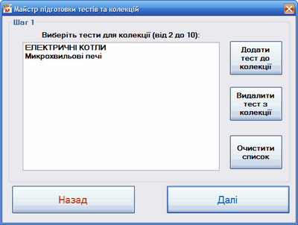

Для додання до списку тестів, що включено до колекції здійснюється за допомогою кнопки **«Додати тест до колекції»** або пункту контекстного меню **«Додати тест до колекції»**. При натисненні кнопки «Додати тест до колекції» або пункту контекстного меню «Додати тест до колекції» відкривається діалог вибору тестів «Відкрити тест».



За допомогою вказаного діалогу Вам необхідно знайти **попередньо створені та збережені у фізичній пам’яті комп’ютера тести**, виділити їх (**допускається множинне виділення**) та натиснути кнопку «Открыть» вказаного діалогу. У випадку відмови від додавання тестів до колекції – натисніть кнопку «Відміна».

***Примітка. Для створення колекцій необхідно додавати попередньо створені та збережені у фізичній пам’яті комп’ютера тести. Якщо опція «Дозволити додавання тестів не «їх власником»» у настройках Адміністратора відключена, тоді Ви маєте можливість додавати до колекції, що створюється, тільки ті тестові завдання, які складені та збережені майстром тестів за допомогою Вашого запису як вчителя. Більш повно про створення тестів вказано у відповідному*** ***розділі******.***

Назви вибраних у діалогу «Відкрити тест» тестів будуть додані до списку тестів, що включено до колекції. Складання тестів учнями буде проводитись за черговістю вказаних у списку (зверху донизу) тестів.

Для виключення тесту зі списку необхідно **вибрати його назву у списку** та натиснути кнопку «Видалити тест з колекції» або пункт контекстного меню «Видалити тест з колекції». Після цього необхідно підтвердити необхідність видалення тесту, натиснувши «Да» у диалозі «Чи Ви впевненні?».



Крім того, з метою **виключення всіх доданих тестів зі списку** Ви можете натиснути кнопку «Очистити список» або пункт контекстного меню «Очистити список», підтвердивши необхідність очищення списку, натиснувши «Да» у диалозі «Чи Ви впевненні?»

4. Після вибору тестів, які необхідно включити до колекції, натисніть кнопку «Далі». У випадку необхідності повернення до п. 1 – натиснути кнопку «Назад».

5. Наступним кроком необхідно вибрати спосіб оцінювання результатів тестування у колекції з запропонованих:



- **Без зміни матриць оцінювання тестів в колекції *Загальна сума балів* *(сума балів за кожен з тестів)***

При виборі вказаного способу оцінювання матриці оцінювання кожного тесту не змінюються. Таким чином, для оцінювання кожного тесту використовується матриця оцінювання, встановлена при створенні відповідного тесту. Оцінка за складання колекції визначається загальною кількістю балів, отриманих учнем при проходженні кожного тесту в колекції (Наприклад, у колекцію входить 3 тести. За першим учень отримав 7 балів, за другий – 2 бали, за третій – 10 балів. Загальна оцінка за тест складе 7+2+10=19 балів).

- **Без зміни матриць оцінювання тестів в колекції *Середньоарифметична кількість балів****.*

При виборі вказаного способу оцінювання матриці оцінювання кожного тесту не змінюються. Таким чином, для оцінювання кожного тесту використовується матриця оцінювання, встановлена при створенні відповідного тесту. Оцінка за складання колекції визначається загальною кількістю балів, отриманих учнем при проходженні кожного тесту в колекції, поділена на загальну кількість тестів у колекції (Наприклад, у колекцію входить 3 тести. За першим учень отримав 7 балів, за другий – 2 бали, за третій – 10 балів. Загальна оцінка за тест складе (7+2+10)/3= 6,33 балів).

- **Із зміною матриць оцінювання тестів в колекції *Загальна сума балів* *(сума балів за кожен з тестів)***

При виборі вказаного способу оцінювання матриці оцінювання кожного тесту можна змінювати, визначаючи нові оцінки при складанні кожного тесту. Таким чином, матриця оцінювання, встановлена при створенні відповідного тесту, може бути змінена для колекції (матриця оцінювання тестів, які використовувались для створення колекції не змінюється). Про правила зміни матриці оцінювання можливо ознайомитись тут. Оцінка за складання колекції визначається загальною кількістю балів, отриманих учнем при проходженні кожного тесту в колекції (Наприклад, у колекцію входить 3 тести. За першим учень отримав 3 балів, за другий – 2 бали, за третій – 5 балів. Загальна оцінка за тест складе 3+2+5=10 балів).

- **Із зміною матриць оцінювання тестів в колекції *Середньоарифметична кількість балів****.*

При виборі вказаного способу оцінювання матриці оцінювання кожного тесту можна змінювати, визначаючи нові оцінки при складанні кожного тесту. Таким чином, матриця оцінювання, встановлена при створенні відповідного тесту, може бути змінена для колекції (матриця оцінювання тестів, які використовувались для створення колекції не змінюється). Про правила зміни матриці оцінювання можливо ознайомитись тут. Оцінка за складання колекції визначається загальною кількістю балів, отриманих учнем при проходженні кожного тесту в колекції, поділена на загальну кількість тестів у колекції (Наприклад, у колекцію входить 3 тести. За першим учень отримав 3 балів, за другий – 2 бали, за третій – 5 балів. Загальна оцінка за тест складе (3+2+5)/3= 3,33 балів).

6. Після вибору способу оцінювання результатів тестування у колекції, натисніть кнопку «Далі». У випадку необхідності повернення до п. 3 – натиснути кнопку «Назад».

7. Якщо Ви попередньо вибрали спосіб оцінювання результатів тестування у колекції **без зміни матриць оцінювання**, відкриється діалог «Зберегти колекцію як». У полі «Имя файла» вказаного діалогу необхідно набрати ім’я файлу, під яким буде збережено створену колекцію, та вибрати місце збереження файлу колекції. Після вибору необхідно натиснути кнопку «Сохранить», або у випадку, якщо ви вирішили змінити колекцію до збереження – кнопку «Отмена». Якщо колекція із аналогічною назвою вже існує, Вам буде запропоновано переписати її.



У випадку збереження колекції буде показане наступне повідомлення:



Якщо Ви попередньо вибрали спосіб оцінювання результатів тестування у колекції **зі зміною матриць оцінювання,** майстром буде запропоновано змінити оцінку тестів, що входять у склад створюваної колекції у порядку, у якому буде проводитись тестування.



Після зміни матриці оцінювання кожного тесту, необхідно натиснути кнопку «Далі», для повернення до попереднього кроку (зміна матриці оцінювання попередьнього тесту або п. 5), необхідно натиснути кнопку «Назад».

Після зміни матриць оцінювання всіх тестів відкриється діалог «Зберегти колекцію як». У полі «Имя файла» вказаного діалогу необхідно набрати ім’я файлу, під яким буде збережено створену колекцію, та вибрати місце збереження файлу колекції. Після вибору необхідно натиснути кнопку «Сохранить», або у випадку, якщо ви вирішили змінити колекцію до збереження – кнопку «Отмена». Якщо колекція із аналогічною назвою вже існує, Вам буде запропоновано переписати її.



У випадку збереження колекції буде показане наступне повідомлення:



### Робота з журналом

Журнал проведених тестувань призначений для збереження результатів тестування, що складені учнями.

Вікно журналу відкривається при натисненні пункту головного меню «Журнал» у вікні викладача.

***Примітка. У журналі, що відкривається викладачем наявні виключно тестування, що складені учнями з дисциплін, вказаних викладачем у списку «Викладаємі дисципліни» та з груп, вказаних викладачем у списку «Групи, у яких викладається вибрана дисципліна».***

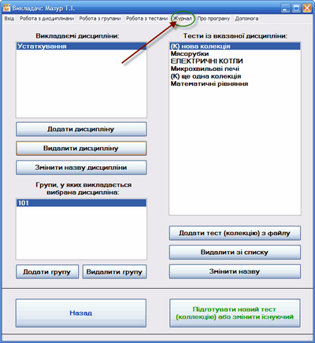

Вікно журналу складається з наступних елементів управління:

1. Таблиця з результатами тестування

2. Фільтри

3. Кнопка «Показати усі»

4. Кнопка «Передати до файлу *.txt»

5. Блок із кнопкою «Видалити»

6. Кнопка «Закрити»

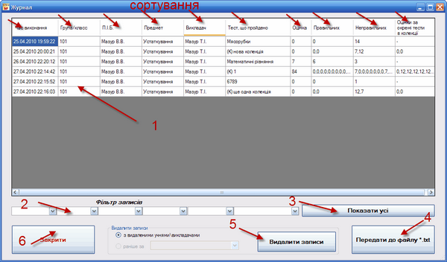

У **таблиці з результатами тестування** у хронологічній послідовності показані записи тестувань. Інформація, що вказана у журналі: Час виконання тестування; Група\клас, у якій навчається учень; П.І.Б. учня (або його логін, отриманий під час реєстрації); Предмет, з якого пройдено тестування; Викладач, що запланував вказане тестування; Назва тесту, що було пройдено; Загальна оцінка (згідно із збереженими матрицями оцінювання та правилами оцінювання); Кількість правильних відповідей у тесту (у колекції кількість правильних відповідей у кожному тесту з колекції через кому); Кількість неправильних відповідей у тесту (у колекції кількість правильних відповідей у кожному тесту з колекції через кому); Оцінки за окремі тести з колекції (тільки для колекцій).

Вказана таблиця може бути відсортована (шляхом натиснення на назви стовпчиків), в ній може бути змінена ширина стовпчиків і висота рядків (шляхом змінення мишею).

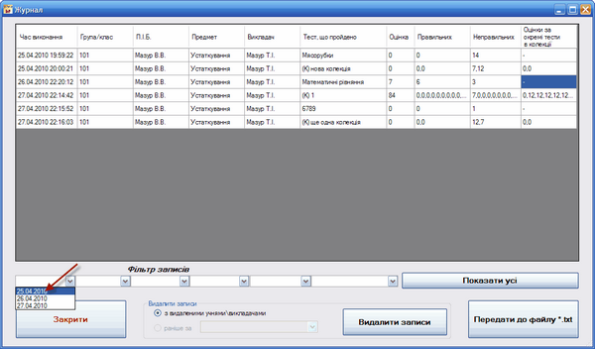

**Фільтри** призначені для отримання результатів згідно із вибраним критерієм. При натисненні на випадаючи списки фільтрів, можна вибрати умову, згідно якої необхідно показати записи у таблиці. Після вибору, таблиця покаже тільки записи, о відповідають вибраній умові. Наприклад при виборі дати 25.04.2010 буде показано тільки ті результати тестування, що проведені у вказану дату. Можливо вибирати декілька фільтрів.

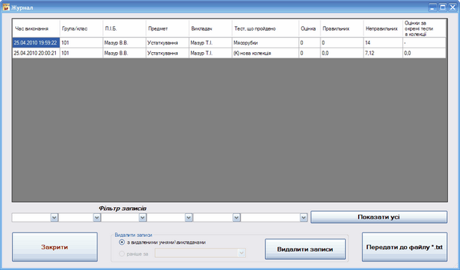

Натиснення кнопки **«Показати усі»** видаляє всі умови фільтрування, та показує всі записи.

Записи у таблиці результатів тестування можуть бути збережені у текстовому файлі з розширенням «*.txt». Для цього необхідно натиснути **кнопку «Передати до файлу *.txt»**, у діалогу «Зберегти результати тестування як» у полі «Имя файла» вибрати ім’я файлу, де буде збережено результати та його розташування та натиснути кнопку «Сохранить».

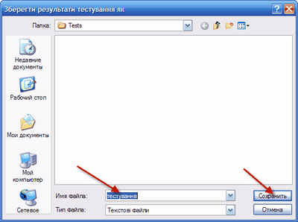

У випадку збереження журналу буде показане наступне повідомлення:

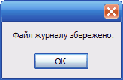

**Блок з кнопкою «Видалити записи»** призначений для видалення записів з журналу, у яких немає необхідності. Викладач може видалити лише записи «з видаленими учнями\викладачами», при цьому з журналу видаляються записи про результати тестувань учнів, які були видалені із списків учнів, та всі результати учнів у викладача, якого видалено із списків викладачів. Вказана процедура проводиться шляхом натиснення кнопки «Видалити записи».

***Примітка. Видалення записів раніше певної дати проводиться виключно адміністратором, більш повно про це у розділі*** ***«Робота з журналом»*** ***розділу*** ***«Робота адміністратора».***

При натисненні **кнопки «Закрити»** вікно журналу буде закрито, а користувач повернеться до вікна настроювання тестування викладачем.

## Робота адміністратора

При натисненні кнопки відкривається вкладка «Адміністратор», де останній за допомогою власного запису і паролю входить у режим адміністрування програми. У вказаному режимі адміністратор має можливість редагувати списки користувачів та груп, здійснювати імпорт та експорт настроювань, змінювати опції програми, матрицю оцінювання за замовчуванням, працювати із журналом проведених тестувань.

### Вхід у програму

Після натиснення кнопки «Вхід для адміністратора» відкривається вкладка «Адміністратор», де користувач за допомогою власного запису і паролю входить у режим адміністрування програми.

Вкладка "Адміністратор" має наступні елементи управління:

1. Спадаючий список адміністраторів.

2. Поле для введення пароля.

3. Кнопка "Увійти до системи".

4. Кнопка "Назад"

5. Головне меню.

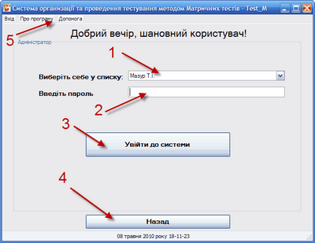

Для здійснення входу у режим здійснення настроювання тестів необхідно:

- У спадаючому списку адміністраторів (1) необхідно вибрати належний Вам запис.

***Примітка. Список адміністраторів редагується виключно адміністраторами, більш повно про це у розділі*** ***"Редагування списку адміністраторів"******.***

- У полі для введення паролю (2), ввести свій пароль та натиснути кнопку «Увійти до системи» (3), після чого буде відкрито панель "Адміністратор".

***Примітка. Якщо ви забули пароль для входу, зверніться до іншого адміністратора програми, з метою зміни паролю. Більш повно про це у розділі*** ***"Редагування списку адміністраторів"******.***

Кнопка "Назад" (4) відкриває основне вікно програми:



Пункт головного меню (5) «Вхід» допомагає швидко перейти до вкладок «Учень», «Викладач» та «Адміністратор». Пункт головного меню «Реєстрація» допомагає перейти до вікна активації програми (після активації вказаний пункт меню зникає). Пункт головного меню «Про програму» показує інформаційне вікно про вказану копію програми. Пункт головного меню "Допомога" показує допомогу по програмі.

### Елементи управління вкладки Адміністратор

Після входу у якості адміністратора буде відкрито вкладку «Адміністратор».

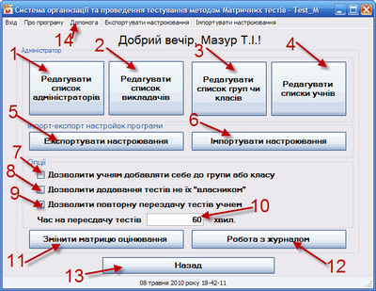

Вкладка адміністратора має наступні елементи управління;

1. Кнопка «Редагувати список адміністраторів»;

2. Кнопка «Редагувати список викладачів»;

3. Кнопка «Редагувати список груп чи класів»;

4. Кнопка «Редагувати списки учнів»;

5. Кнопка «Експортувати настроювання»;

6. Кнопка «Імпортувати настроювання»;

7. Опція «Дозволити учням добавляти себе до групи або класу»;

8. Опція «Дозволити додавання тестів не їх «власником»;

9. Опція «Дозволити повторну перездачу тестів учнем»;

10. Поле для введення часу на перездачу тестів;

11. Кнопка «Змінити матрицю оцінювання»;

12. Кнопка «Робота з журналом»;

13. Кнопка «Назад»;

14. Головне меню з пунктами «Вхід», «Реєстрація», «Про програму», «Допомога», «Експортувати настроювання», «Імпортувати настроювання».

Пункт головного меню «Вхід» допомагає швидко перейти до вкладок «Учень», «Викладач» та «Адміністратор». Пункт головного меню «Реєстрація» допомагає перейти до вікна активації програми (після активації вказаний пункт меню зникає). Пункт головного меню «Про програму» показує інформаційне вікно про вказану копію програми. Пункт головного меню "Допомога" показує допомогу по програмі. Пункт головного меню «Експортувати настроювання» та «Імпортувати настроювання» за своєю дією аналогічні натисненню відповідних кнопок.

Кнопка "Назад" відкриває основне вікно програми:



### Редагування списків

Редагування списків користувачів та груп чи класі здійснюється за допомогою наступних кнопок у вкладці "Адміністратор".

1. Кнопка «Редагувати список адміністраторів»;

2. Кнопка «Редагувати список викладачів»;

3. Кнопка «Редагувати список груп чи класів»;

4. Кнопка «Редагувати списки учнів»;



#### Редагування списку адміністраторів

При натисненні кнопки «Редагувати список адміністраторів» відкриваються вікно «Редагування списку адміністраторів», який складається із списку адміністраторів програми, кнопок «Додати адміністратора», «Видалити адміністратора», «Редагувати адміністратора» та кнопки «Закрити». Крім того, при натисненні правою кнопкою миші на списку адміністраторів відкривається контекстне меню з пунктами «Додати», «Видалити» та «Редагувати».

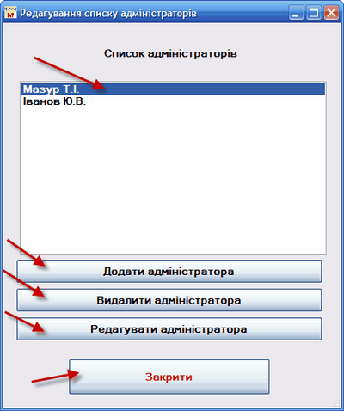

Для включення нового адміністратора до списку необхідно натиснути **кнопку «Додати адміністратора»** або вибрати **пункт контекстного меню «Додати»**, після чого у вікні, що відкрилося Введення даних нового адміністратора» введіть прізвище та ініціали, пароль та повторіть пароль у відповідних полях вікна та натисніть кнопку "Зареєструвати".

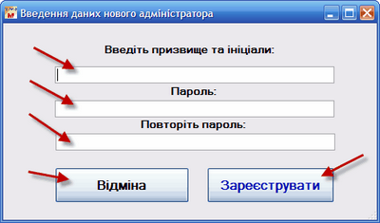

***Примітка. Вибирайте пароль уважно. У випадку втрати пароля адміністратора вхід його записом не можливий. Простий пароль може бути підібраний учнями, які в подальшому, можуть завдати шкоду інформації, що зберігається програмою, видалити інших адміністраторів, змінити пароль адмінітстратора тощо. У випадку втрати пароля зверніться до інщого адміністратора програми для того, щоб за допомогою входу у програму за його записом, змінити власний пароль.***

Для видалення адміністратора зі списку, виділіть запис, що необхідно видалити зі списку, та натисніть **кнопку «Видалити адміністратора»** або вибрати **пункт контекстного меню «Видалити»**. У діалозі «Ви впевнені?» натиснути «Да», у випадку відмови від видалення – кнопку «Нет».

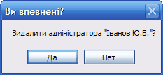

Для зміни даних адміністратора (імені та/або пароля), виділіть запис, що необхідно змінити зі списку, та натисніть **кнопку «Редагувати адміністратора»** або вибрати **пункт контекстного меню «Редагувати»**, після чого у вікні, що відкрилося «Редагування даних адміністратора» введіть або залиште незмінним прізвище та ініціали адміністратора, пароль та повтор паролю у відповідних полях вікна та натисність кнопку "Зареєструвати".

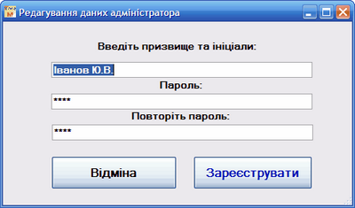

При натисненні кнопки «Закрити» вікно редагування списку адміністраторів закривається.

#### Редагування списку викладачів

При натисненні кнопки «Редагувати список викладачів» відкриваються вікно «Редагування списку викладачів», який складається із списку викладачів, зареєстрованих для роботи з програмою, кнопок «Додати викладача», «Видалити викладача», «Редагувати викладача» та кнопки «Закрити». Крім того, при натисненні правою кнопкою миші на списку адміністраторів відкривається контекстне меню з пунктами «Додати», «Видалити» та «Редагувати».

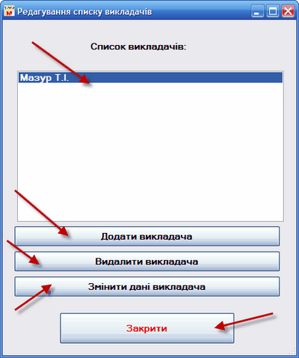

Для включення нового викладача до списку необхідно натиснути **кнопку «Додати викладача»** або вибрати **пункт контекстного меню «Додати»**, після чого у вікні, що відкрилося Введення даних нового викладача» введіть прізвище та ініціали, пароль та повторіть пароль у відповідних полях вікна та натисніть кнопку "Зареєструвати".

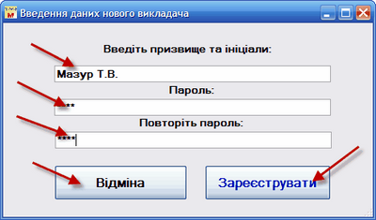

***Примітка. Вибирайте пароль уважно, з урахуванням вимог викладачів, однак складний для підбору. Простий пароль може бути підібраний учнями, які в подальшому, можуть завдати шкоду інформації, що зберігається програмою, здійснити неправильні настроювання тестування тощо. У випадку втрати пароля необхідно змінити його шляхом змінення запису викладача.***

Для видалення викладача зі списку, виділіть запис, що необхідно видалити зі списку, та натисніть **кнопку «Видалити викладача»** або вибрати **пункт контекстного меню «Видалити»**. У діалозі «Ви впевнені?» натиснути «Да», у випадку відмови від видалення – кнопку «Нет».

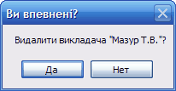

Для зміни даних викладача (імені та/або пароля), виділіть запис, що необхідно змінити зі списку, та натисніть **кнопку «Редагувати викладача»** або вибрати **пункт контекстного меню «Редагувати»**, після чого у вікні, що відкрилося «Редагування даних викладача» введіть або залиште незмінним прізвище та ініціали викладача, пароль та повтор паролю у відповідних полях вікна та натисніть кнопку "Зареєструвати".

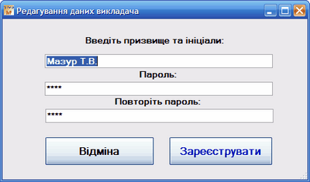

При натисненні кнопки «Закрити» вікно редагування списку адміністраторів закривається.

#### Редагування списку груп чи класів

При натисненні кнопки «Редагувати список груп чи класів» відкриваються вікно «Редагування списку груп чи класів», який складається із списку груп чи класів, зареєстрованих для роботи з програмою, кнопок «Додати групу чи клас», «Видалити групу чи клас», «Редагувати групу чи клас» та кнопки «Закрити». Крім того, при натисненні правою кнопкою миші на списку адміністраторів відкривається контекстне меню з пунктами «Додати», «Видалити» та «Редагувати».

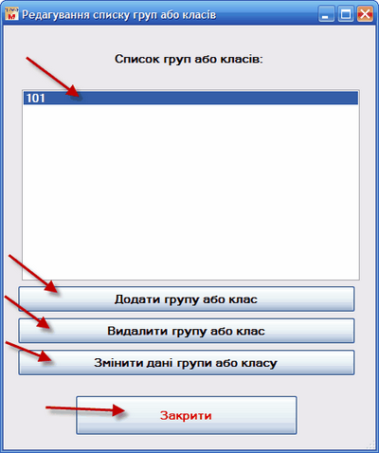

Для включення нової групи чи класу до списку необхідно натиснути **кнопку «Додати групу чи клас»** або вибрати **пункт контекстного меню «Додати»**, після чого у вікні, що відкрилося «Введіть назву нової групи чи класу» введіть назву нової групи чи класу у полі та натисніть кнопку "Підтвердити".

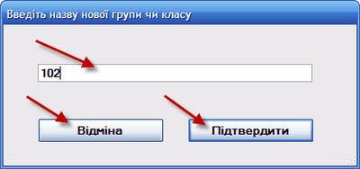

Для видалення групи чи класу зі списку, виділіть запис, що необхідно видалити зі списку, та натисніть **кнопку «Видалити групу чи клас»** або вибрати **пункт контекстного меню «Видалити»**. У діалозі «Ви впевнені?» натиснути «Да», у випадку відмови від видалення – кнопку «Нет».

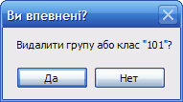

Для зміни назви групи, виділіть запис, що необхідно змінити зі списку, та натисніть **кнопку «Редагувати групу чи клас»** або вибрати **пункт контекстного меню «Редагувати»**, після чого у вікні, що відкрилося «Введіть назву групи чи класу» введіть або залиште незмінним назву групи та натисніть кнопку "Підтвердити".

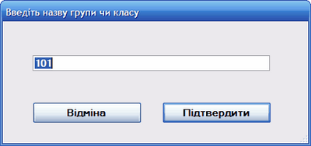

При натисненні кнопки «Закрити» вікно редагування списку адміністраторів закривається.

#### Редагування списків учнів

При натисненні кнопки «Редагувати списки учнів» відкриваються вікно «Редагування списку учнів в групі або класі», який складається із спадаючого списку груп чи класів, зареєстрованих для роботи з програмою, списку учнів у групах, зареєстрованих для роботи з програмою, кнопок «Додати учня», «Видалити учня», «Редагувати учня» та кнопки «Закрити». Крім того, при натисненні правою кнопкою миші на списку адміністраторів відкривається контекстне меню з пунктами «Додати», «Видалити» та «Редагувати».

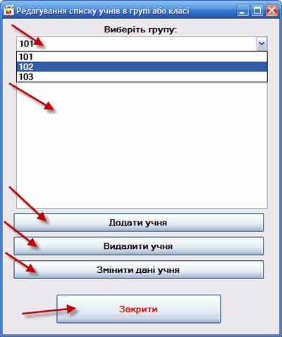

Для включення учня до списку необхідно вибрати групу, у якій навчається учень, натиснути **кнопку «Додати учня»** або вибрати **пункт контекстного меню «Додати»**, після чого у вікні, що відкрилося «Додати нового учня до групи «___»» введіть прізвище та ініціали, пароль та повторіть пароль у відповідних полях вікна та натисніть кнопку "Зареєструвати".

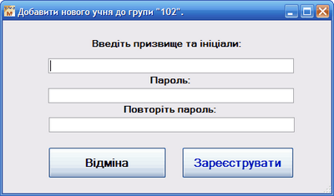

***Примітка. Вибирайте пароль уважно, з урахуванням вимог учнів, однак складний для підбору. Простий пароль може бути підібраний іншими учнями, які в подальшому, можуть здійснити перекручення реальних знань вказаного учня. У випадку втрати пароля необхідно змінити його шляхом змінення запису учня.***

Для видалення учня зі списку необхідно вибрати групу, у якій навчається учень, виділити запис, що необхідно видалити зі списку, та натисніть **кнопку «Видалити учня»** або вибрати **пункт контекстного меню «Видалити»**. У діалозі «Ви впевнені?» натиснути «Да», у випадку відмови від видалення – кнопку «Нет».

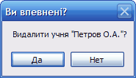

Для зміни даних учня (імені та/або пароля), необхідно вибрати групу, у якій навчається учень, виділити запис, що необхідно змінити зі списку, та натисніть **кнопку «Редагувати учня**» або вибрати **пункт контекстного меню «Редагувати»**, після чого у вікні, що відкрилося введіть або залиште незмінним прізвище та ініціали викладача, пароль та повтор паролю у відповідних полях вікна та натисніть кнопку "Зареєструвати".

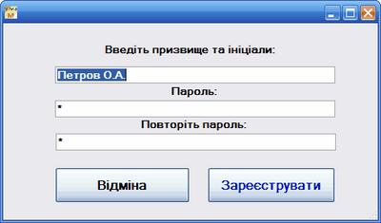

При натисненні кнопки «Закрити» вікно редагування списку адміністраторів закривається.

### Експорт та імпорт настроювань програми

Однією з можливостей програми є збереження настроювань адміністратора і внесення настроювань з попередньо збережених. Це реалізується шляхом експорту та імпорту настроювань.

Зберігається та завантажується наступна інформація:

- список адміністраторів та паролі

- список викладачів з паролями

- список груп із включеними до них учнями

- опції програми

Експорт та імпорт настроювань дозволяє створити всі необхідні настроювання на одній з копії програми, після чого експортувати вказані настроювання та завантажити їх на інших копіях програм на інших комп’ютерах, що забезпечує зменшення часових витрат для розгортання системи тестування на багатьох комп’ютерах.

***Примітка.*** ***Експорт*** ***та*** ***імпорт*** ***настроювань можливо лише на зареєстрованій копії програми, що пройшла активацію. Про шляхи активації вказано у розділі*** ***«Активація програми»******.***

Для експорту настроювань необхідно натиснути кнопку «Експортувати настроювання» або натиснути пункт головного меню «Експортувати настроювання».

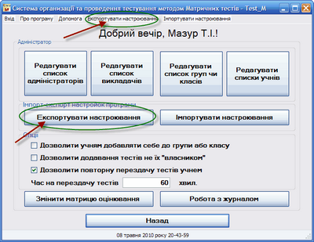

Для експорту настроювань необхідно натиснути кнопку «Експортувати настроювання» або натиснути пункт головного меню «Експортувати настроювання».

У файловому діалозі, що відкрився, «Експортувати настроювання як» виберіть розташування файлу, де буде збережено настроювання та його ім’я, після чого натисніть кнопку «Сохранить».

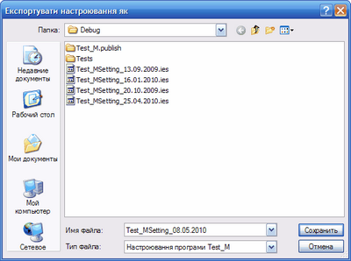

Про збереження настроювань буде повідомлено:

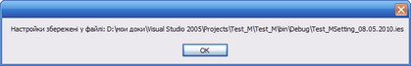

Для імпорту настроювань необхідно натиснути кнопку «Імпортувати настроювання» або натиснути пункт головного меню «Імпортувати настроювання».

У файловому діалозі, що відкрився, «Імпортувати настроювання програми» виберіть файл, де було збережено настроювання, після чого натисніть кнопку «Открыть».

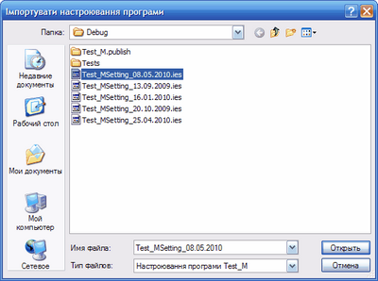

Про імпорт настроювань буде повідомлено:

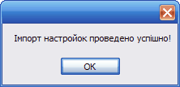

***Примітка. При імпорті настроювань попередні настроювання програми не зберігаються!***

### Зміна опцій програми

Програма має деякі опції для покращення організації роботи на ній. Серед них:

7. Опція «Дозволити учням добавляти себе до групи або класу»;

8. Опція «Дозволити додавання тестів не їх «власником»;

9. Опція «Дозволити повторну перездачу тестів учнем»;



***Примітка. Зміна опцій можлива лише на зареєстрованій копії програми, що пройшла активацію. Про шляхи активації вказано у розділі «Активація програми».***

Для їх включення необхідно вибрати їх. Включення опції позначається , вимкнення - .

Опція «Дозволити учням добавляти себе до групи або класу» дозволяє змінювати режими добавлення учнів до груп чи класів. При її включенні учень може самостійно добавити себе до будь-якої зареєстрованої групи, вказавши своє ім’я та пароль При її включенні у вкладці «Учень» при вході в програму доступна кнопка «Додати себе до користувачів».

При вимкненні вказаної опції добавляти учнів може виключно адміністратор шляхом редагування списків учнів.

Опція «Дозволити додавання тестів не їх «власником» дозволяє змінювати режим використання викладачами тестів, що створені іншими викладачами. При її включенні викладач має можливість додати до списку тестів для складання, змінити будь-який тест або колекцію тестів, додати до власної колекції тестів будь-який тест, без огляду на те, яким викладачем вказані тести чи колекції було створено.

При вимкненні вказаної опції викладач може додати до списку тестів для складання, змінити тест або колекцію тестів, додати до колекції тестів окремий тест, лише за умови, що вказаний тест або колекція тестів створені саме ним. При спробі відкрити чи додати тест або колекцію, не створену вказаним викладачем з’являється повідомлення:

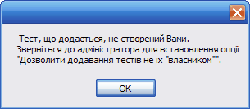

Опція «Дозволити повторну перездачу тестів учнем» дозволяє організувати можливість повторної перездачі тестів учнем (у журналі буде зафіксовано кожний факт складання тестів). При включенні вказаної опції, якщо певний учень склав окремий тест або колекцію тестів, він не може повторно складати вказаний тест або колекцію протягом часу, вказаному у полі «Час на перездачу тестів 60 хв.»(за замовчуванням). Якщо він намагається запустити вказане тестове завдання – з’являється повідомлення із вказанням часу, коли можливе повторне складання тесту.

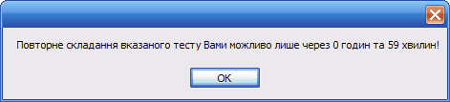

Час, який необхідно очікувати учню для повторного складання тесту можливо змінити у полі «Час на перездачу тестів 60 хв.».

При вимкненні вказаної опції, учень може скласти тест лише один раз, без можливості перескладання навіть після великої перерви у часі. Якщо він намагається запустити вказане тестове завдання – з’являється повідомлення:

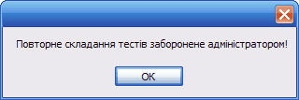

### Зміна матриці оцінювання

Адміністратор може змінити матрицю оцінювання за замовчуванням з метою вивільнення викладачів від частої її зміни під час підготовки нових тестів та колекцій тестів. Це є доречним, якщо Ваш заклад використовує не 12-бальну систему оцінювання знань та з інших причин.

***Примітка. Матриця оцінювання складається по горизонталі з кількості правильних відповідей, а по вертикалі – кількості неправильних. В комірці таблиці, що складається з строчки правильних відповідей та стовпчику неправильних знаходиться оцінка, яку буде виставлено у випадку складання тесту учнем із вказаною кількістю правильних та неправильних відповідей. Наприклад, якщо матриця оцінювання заповнена як вказано на малюнку, та загальна кількість правильних відповідей складає -8, то при складанні тесту учнем з результатами 6 правильних відповіді та 3 неправильних оцінка буде складати 7 балів. (третя строчка таблиці – «6», четвертий стовпчик таблиці -3, комірка – 7). В якості оцінки може виступати оцінка від 0 до 99 (тільки цілі числа).***

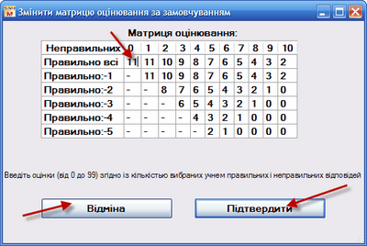

Для зміни матриці оцінювання за замовчуванням натисніть кнопку «Змінити матрицю оцінювання» у вкладці «Адміністратор». У вікні, що з’явилося, «Змінити матрицю оцінювання за замовчуванням» необхідно натиснути на комірку, яку Ви бажаєте змінити кликом мишки та змініть оцінку на іншу за допомогою клавіатури. Після зміни натисніть кнопку «Підтвердити» для збереження змін, у іншому випадку натисніть кнопку «Відміна».

### Робота з журналом

Журнал проведених тестувань призначений для збереження результатів тестування, що складені учнями.

Вікно журналу відкривається при натисненні кнопки «Робота з журналом» у вкладці «Адміністратор».

Вікно журналу складається з наступних елементів управління:

1. Таблиця з результатами тестування

2. Фільтри

3. Кнопка «Показати усі»

4. Кнопка «Передати до файлу *.txt»

5. Блок із кнопкою «Видалити»

6. Кнопка «Закрити»

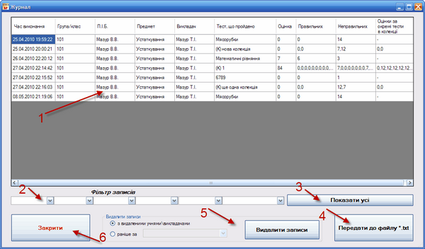

У **таблиці з результатами тестування** у хронологічній послідовності показані записи тестувань. Інформація, що вказана у журналі: Час виконання тестування; Група\клас, у якій навчається учень; П.І.Б. учня (або його логін, отриманий під час реєстрації); Предмет, з якого пройдено тестування; Викладач, що запланував вказане тестування; Назва тесту, що було пройдено; Загальна оцінка (згідно із збереженими матрицями оцінювання та правилами оцінювання); Кількість правильних відповідей у тесту (у колекції кількість правильних відповідей у кожному тесту з колекції через кому); Кількість неправильних відповідей у тесту (у колекції кількість правильних відповідей у кожному тесту з колекції через кому); Оцінки за окремі тести з колекції (тільки для колекцій).

Вказана таблиця може бути відсортована (шляхом натиснення на назви стовпчиків), в ній може бути змінена ширина стовпчиків і висота рядків (шляхом змінення мишею).



**Фільтри** призначені для отримання результатів згідно із вибраним критерієм. При натисненні на випадаючи списки фільтрів, можна вибрати умову, згідно якої необхідно показати записи у таблиці. Після вибору, таблиця покаже тільки записи, о відповідають вибраній умові. Наприклад при виборі дати 25.04.2010 буде показано тільки ті результати тестування, що проведені у вказану дату. Можливо вибирати декілька фільтрів.



Натиснення кнопки **«Показати усі»** видаляє всі умови фільтрування, та показує всі записи.

Записи у таблиці результатів тестування можуть бути збережені у текстовому файлі з розширенням «*.txt». Для цього необхідно натиснути **кнопку «Передати до файлу *.txt»**, у діалогу «Зберегти результати тестування як» у полі «Имя файла» вибрати ім’я файлу, де буде збережено результати та його розташування та натиснути кнопку «Сохранить».



У випадку збереження журналу буде показане наступне повідомлення:



**Блок з кнопкою «Видалити записи»** призначений для видалення записів з журналу, у яких немає необхідності. Адміністратор має можливість видалити записи «з видаленими учнями\викладачами» (при цьому з журналу видаляються записи про результати тестувань учнів, які були видалені із списків учнів, та всі результати учнів у викладача, якого видалено із списків викладачів), або, вибравши опцію "раніше за" та вибравши у спадаючому списку дати, видалити всі записи тестувань, проведених раніше ніж вказана дата. Після вибору опції видалення необхідно натиснути кнопку «Видалити записи».

При натисненні **кнопки «Закрити»** вікно журналу буде закрито, а користувач повернеться до вікна настроювання тестування викладачем.

# Активація програми

З метою отримання повнофункціональної програми, яка працює без обмежень, розблокування заблокованої програми, з огляду на те, що автором під час створення програми було затрачено багато часу, сил та навичок, Вам необхідно зареєструвати вказану копію програми на вказаному комп’ютері.

Це можливо шляхом натиснення пункту головного меню «Реєстрація», після чого буде відкрито вікно «Реєстрація програми».

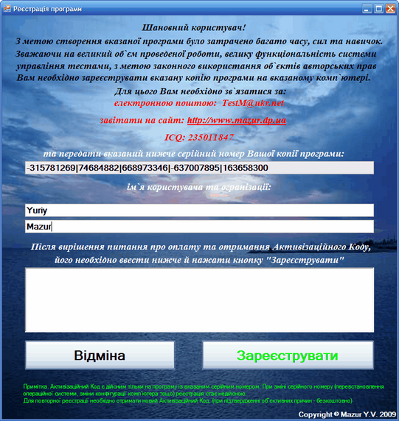

Після цього Вам необхідно звязатися з автором або його довіреними особами способом, вказаним у вікні (електронна пошта, розділ "Форум" на сайті, ICQ) або іншим зручним для Вас способом та передати **СЕРІЙНИЙ НОМЕР** (вказаний у відповідному полі) та інформацію про користувача. Після вирішення питання про надання дозволу на використання програми, Ви отримаєте **АКТИВІЗАЦІЙНИЙ КОД**.

**АКТИВІЗАЦІЙНИЙ КОД** необхідно ввести до відповідного поля (повністю із усіма знаками) та натиснути кнопку "Зареєструвати".

У випадку якщо активізаційний код введено вірно, програму буде активовано і всі обмеження ознайомчого періоду буде скасовано.

# Проблеми у роботі програми

Про вирішення проблем при роботі програми можливо прочитати на сайті розробника: [www.mazur.dp.ua](http://www.mazur.dp.ua) у розділі "Форум".

Your index page goes here...

In MS-Word, select INDEX AND CONTENTS from the INSERT menu.

Select INDEX and click OK.